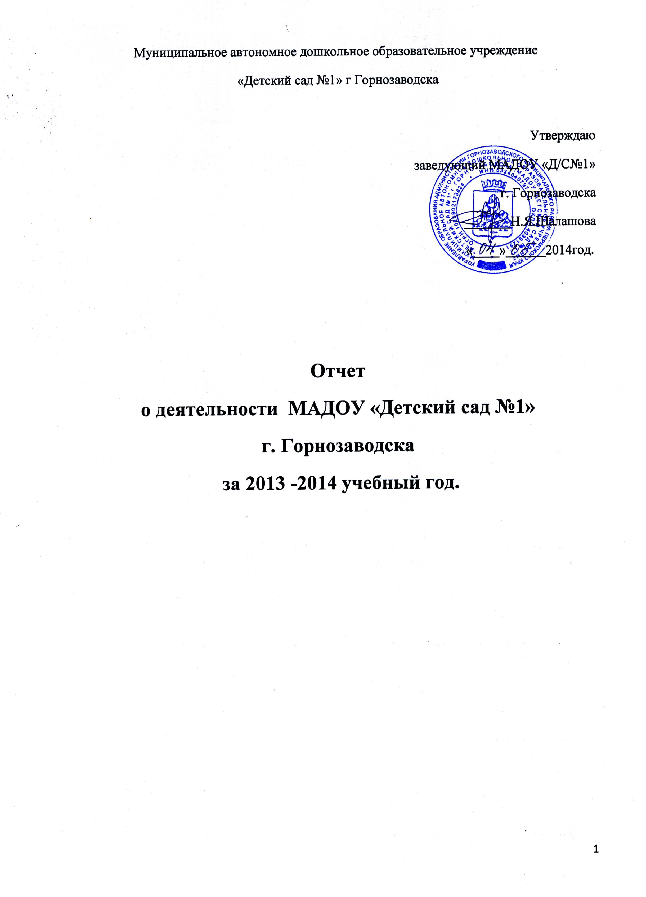
Муниципальное автономное дошкольное образовательное учреждение «Детский сад №1» г. Горнозаводска имеет бессрочную лицензию на образовательную деятельность, функционирует на основании Устава и в своей работе руководствуется нормативно-правовыми документами:
-Конституция Российской Федерации;
-Гражданский Кодекс Российской Федерации;
-Закон «Об образовании в Российской Федерации»№ 273 от 29.12.2012 г.;
- ФГОС ДО Приказ Министерства образования и науки Российской федерации от 17 октября 2013г № 30384
-Порядка организации и осуществления образовательной деятельности по основным общеобразовательным программам – образовательных программ дошкольного образования. Приказ Министерства образования и науки Российской федерации от 30 августа 2013 г. №1014
- СанПиН 2.4.1.3049-13
-Договор между Учредителем и МАДОУ
- Положение о педагогическом совете
- Положение о ПМПк
- Положения о рабочей и творческой группах
Статус автономного дошкольного образовательного учреждения детский сад получил в мае 2014 года.

УПРАВЛЕНИЕ ДОУ, ОРГАНИЗАЦИЯ ДЕЯТЕЛЬНОСТИ

Управление ДОУ осуществляется в соответствии с действующим законодательством и уставом. ДОУ возглавляет заведующая – Шалашова Наиля Яхимовна, которая осуществляет руководство детским садом, несёт ответственность за его деятельность, руководит всеми видами текущей финансово-хозяйственной деятельности, обеспечивает устойчивую и эффективную работу ДОУ. В управлении ДОУ участвуют органы самоуправления. Формами самоуправления являются: общее собрание учреждения, педагогический совет учреждения. Педагогический совет рассматривает основные вопросы образовательного процесса ДОУ, разрабатывает программу развития детского сада, определяет направления в работе детского сада. В детском саду действует родительский комитет , который помогают в организации конкурсов, проектов,, соревнований и других массовых мероприятий.
В административно-управленческий аппарат входят:
Заведующая «МАДОУ «Детский сад №1» _ Н.Я. Шалашова
Заместитель заведующей по ВМР – Е.В. Прозорова
Главный бухгалтер – Иваненко Анна Сергеевна.

Режим работы ДОУ 12 часов, при пятидневной рабочей неделе.
В детском саду функционирует 5 групп, наполняемость детского сада 110 человек:
Группа раннего возраста 20 чел.
2 младшая гр 22 чел.
Средняя гр. 23чел.
Старшая гр. 22 чел.
Подготовительная гр. 23чел.

КАДРОВЫЙ СОСТАВ ДОУ
Уровень квалификации педагогов ДОУ выглядит следующим образом:

 | Высшая | 1 категория | 2 категория | без категории | соотвествие занимаемой должности
Заведующая |  |  |  |  | 1
Зам. заведующей по ВМР |  |  |  |  | 1
Педагог-психолог |  |  |  |  | 1
Учитель-логопед |  | 1
Музыкальный руководитель |  | 1
Инструктор Физо |  | 1
Воспитатель |  | 10 | 1 | 2

В 2013 -2014 учебном году курсы повышения квалификации прошли:
- воспитатели – 8 человек;
- музыкальный руководитель -1 человек
- Инструктор по физической культуре – 1 человек

За истекший период (2013-2014 учебный год) в педагогическом коллективе сложилась ситуация в кадровом составе. Образовательный ценз педагогов составляет 15% - высшее образование, 70% - среднее специальное.
В текущем году аттестована на 1 кв. категорию воспитатель – Г.К. Субхангулова, подтвердила 1 кв. категорию – Е.А. Петухова.
В коллективе трудятся педагоги , имеющие перспективу повышения квалификации – Байгутлина Н.В. и Пушкарева В.Д.
В 2013 году поступила в ППК №1 – Т.А. Шахманаева, воспитатель. Е.В. Прозорова- заместитель заведующего по ВМР поступила в высшее учебное заведение ПИМУ на отделение «Государственное муниципальное управление».

Коллектив педагогов принял участие в муниципальном КВН «Детство в сердце навсегда», для работников дошкольных организаций по количеству набранных баллов, педагоги заняли второе место.
Совместно с МАДОУ «Детский сад №3» организовали и провели праздник «День Дошкольного работника»

ОРГАНИЗАЦИЯ ОБРАЗОВАТЕЛЬНОГО ПРОЦЕССА.
2.1. ДОУ реализует основную образовательную программу, основанную на комплексной программе «Радуга». Образовательная программа обеспечивает развитие личности, мотивации и способности детей в различных видах деятельности и охватывает следующие структурные единицы, представляющие определённые направления развития и образования детей – образовательные области:
2.2. Парциальные программы:
«Пермский край – мой родной край» (А.М. Федотова);
« Будь здоров малыш» и «Будь здоров дошкольник»
«Азбука здоровья» (Т.Э. Токаева);
Путешествие в страну математики Е.М. Фадеева
«Обеспечение безопасности жизнедеятельности» (Р.В. Стеркина);
«Музыкальное воспитание в детском саду» О.Радынова
Основная цель работы дошкольного учреждения: обеспечение сохранения и укрепления здоровья детей и их гармоничного развития.
В течение года коллектив сотрудников и родителей взаимодействовали по решение следующих задач:
1.Совершенствование системы комплексно-тематического планирования образовательного процесса с учетом содержания образовательных областей согласно ФГТ к структуре основной общеобразовательной программы дошкольного образования».
2.Реализация содержания образовательной области «Познание» через непосредственно образовательную деятельность по экологии.
3.Продолжать развивать нравственно-патриотическое воспитание детей в детском саду и способствовать формированию толерантности, чквства уважения к себе, семье, дому, своему окружению, опираясь на опыт педагогов.
4.Формировать у воспитанников потребности в двигательной активности и физическом совершенстве, способствовать накоплению и обогащению двигательного опыта детей
В течение учебного года использовались следующие формы организации физкультурно-оздоровительной работы с детьми:
Утренняя гимнастика /ежедневно в течение года, сентябрь, май - улица/
Гимнастика после сна /ежедневно в течение года/
Дыхательная гимнастика, пищеварительная, гимнастика для глаз
Точечный массаж
Воздушные ванны /перед сном, после сна, в тёплое время года/
Физкультурные занятия /3 раза в неделю/
Пальчиковая гимнастика
Витаминизация: соки, напитки, витамины /ежедневно/
Профилактические прививки
Закаливание солнцем, водой /в летний период/
Профилактика плоскостопия /ежедневно/
Профилактика осанки детей /ежедневно/
Физкультминутки /ежедневно/
Подвижные и спортивные игры /ежедневно/
Прогулки /в теплое время года/
Проведение дней здоровья /1 раз в квартал/
Спортивные развлечения и досуги, игры-соревнования:
С целью снижения заболеваемости в детском саду разработана и успешно реализуется система закаливающих процедур.
Еженедельно велась кружковая работа с детьми подготовительной группы. Дети с удовольствием посещали кружок «Красивая осанка», направленный на профилактику нарушения осанки, руководитель - инструктор по физической культуре Н.В.Суркина. А так же в утреннюю гимнастику и физкультурные занятия включались корригирующие упражнения для профилактики сколиоза, нарушения осанки, плоскостопия с использованием спортивного оборудования.
Отбор программного материала осуществлялся с учётом индивидуальных, возрастных особенностей детей, использовался дифференцированный подход. С целью развития и поддерживания интереса детей к различным видам двигательной деятельности применялись разнообразные формы физкультурных занятий (сюжетные, игровые, занятия тренировочного типа, тематические, комплексные, интегрированные, контрольно - учётные).
Для полноценного физического развития детей и удовлетворения их потребностей в движении в ДОУ созданы следующие условия:
физкультурный зал со спортивным оборудованием и спортивным инвентарем;
спортивная площадка для подвижных и спортивных игр;
физкультурные уголки, оборудованные необходимым спортивным инвентарём с учётов возраста (во всех группах);
С учетом требования ФГОС дошкольного образования осуществлялась интеграция работы инструктора по физической культуры, воспитателей и родителей, в результате чего были проведены следующие мероприятия:
- Спортивный праздник «День Защиты детей»
- День Физкультурника»
- Осенний поход «В гости к лесовичку»
-Кросс нации;
- Веселые старты;
- Папа, мама, я – спортивная семья;
- Лыжня России
- «Папа и я – дружная семья» конкурсная программа посвященная празднику «День Защитника Отечества»
Социально - коммуникативное развитие направлено на усвоение общепринятых норм и ценностей. В реализации данного направления педагоги использовали организацию различных сюжетно-ролевых игр; проектную деятельность детских коллективов; экскурсии по городу. ДОУ тесно сотрудничает с другими общественными структурами: Краеведческим музеем, Детской библиотекой, Домом культуры, Домом творчества, СОШ №1 и др.
В детском саду традиционно проходит «Сладкие вечера», «Встреча с интересными людьми», «День матери», «День знаний», «День защитника Отечества», «День Победы» ( с приглашением ветеранов ВОВ)
Для реализации образовательной области познание педагоги активно используют современные педагогические технологии, такие как проблемное обучение, моделирование, проектная деятельность. В детском саду реализованы следующие проекты: «Комнатные растения – наши друзья», « В мире диких животных», «Покормите птиц зимой », «Ах, ты зимушка-зима» и др.
В текущем году успешно реализовывались тематические планы 1 раз в месяц. Что дало положительный результат в работе с детьми и родителями.
Для более успешного развития психических процессов детей в детском саду работает служба психологического сопровождения педагогического процесса. Педагог- психолог, Шалашова Н.Я.. организует коррекционную работу с воспитанниками по итогам психологической диагностики, дифференцируя работу по направлениям. Педагог – психолог ведет работу по адаптации детей раннего возраста и социально - коммуникативному развития воспитанников.

В ДОУ организована работа по коррекции речи детей, функционирует логопункт. Главной целью работы логопедического пункта является организация коррекционно-педагогической работы по устранению речевых нарушений у детей дошкольников. Работу по коррекции речи с детьми ведет учитель-логопед: Ю.В. Стерлягова. В сентябре 2013 года на логопункт с различными нарушениями были зачислены дети старшей и подготовительной группы в количестве 36 человек. По логопедическому заключению на конец учебного года выявлено:
9 детей – норма, 14 детей – ОНР (III), ОНР (II), 4 ребенка - ИВОНР (выход), ФНР – 2 ребенка, ФФНР – 3 ребенка. Также проводились занятия 1 раз в неделю по О.М. Ельцовой «Подготовка старших дошкольников к обучению грамоте». На занятиях решались различные взаимосвязанные речевые задачи – фонетические, фонематические, лексические, грамматические – на основе которых происходило развитие связной речи.
С детьми средней группы в количестве 15 человек проводился речевой кружок «Дружные пальчики». Основная цель – развитие мелкой моторики и координации движений пальцев рук. Руководитель Ю.В, Стерлягова- учитель-логопед 1 кв. категории. Также проводилось собрание «Развиваем пальчики – тренируем мозг» с показом фрагмента занятия кружка, дети продемонстрировали свои способности координации движений пальцев рук.

По всем направлениям развития дошкольников велось бесплатное дополнительное образование в виде кружковой работы: художественно – эстетическое - «Незабудка»( рук-ль Н.Н.Курилова), познавательно-речевое «Дружные пальчики», физкультурно –оздоровительное – «Красивая осанка».
В течение года в ДОУ велась работа с детьми «группы риска» и СОП под руководством ПМПк. Педагог, ответственный за социальную работу в ДОУ – Елькина С.Н.. С учетом движения детей, в среднем в «группе риска», составляло 2-3 ребенка, в СОП 1 семья. Всем детям предоставлялись необходимые услуги узких специалистов, и помощь семьям детей СОП.

МЕТОДИЧЕСКАЯ РАБОТА
Методическая работа была направлена на решение поставленных перед коллективом задач по введению ФГОС ДО в образовательный процесс детского сада. В течение года проведено 4 педагогических совета:
- .Установочный. Организация работы на 2013-2014 уч. год.
- Экологический калейдоскоп».
- «Дом в котором я живу». Нравственно-патриотическое воспитание детей дошкольного возраста.
- Итоговый. «Проблема, поиски, результаты!»
С целью повышения педагогических компетенций педагогов проведены следующие консультации и семинары практикумы:
- « как облегчить адаптацию детей к условиям детского сада» ( для воспитателей группы раннего возраста)
- «Экология и дети» (Е.А. Петухова)
«Способы выражения мыслей и чувств, с помощью Пантомимы» (Н.Н. Курилова)
- Работа в уголке природы (С.Н. Елькина)
- Ознакомление с родным городом, как средство патриотического воспитания» (Г.Н.Субхангулова)
- Использование музыкальных произведений на занятиях по экологическому воспитанию» ( Н.Н,Курилова)

На базе ДОУ прошло муниципальное мероприятие «Встреча с интересными людьми» посвященное празднику «День Победы».
В этом году педагоги ДОУ являлись активными участниками кураторства. Педагоги выезжали в детские сады п. Ст. Бисер и станция Бисер. Поделились своим педагогическим опытом и провели мастер- класс с детьми ДОУ.
Коллектив детского сада принял участи в краевой научно практической конференции «Реализация образовательной области «труд» от традиции к инновациям» опытом работы поделилась: С.Н.Елькина « »
Для распространения своего педагогического опыта активно использовали ИКТ и интернет: Е.А. Осинцева, С.Н.Елькина, Л.А. Халиуллина, Ю.С, Дектярева, Ю.В.Стерлягова.
АДМИНИСТРАТИВНО-ХОЗЯЙСТВЕННАЯ РАБОТА
Административно- хозяйственная работа была направлена на создание и обеспечение условий для обеспечения безопасности воспитанников и организацию полноценного образовательного процесса в детском саду.
Систематически проводились инструктажи с сотрудниками. Была проведена учебная эвакуация воспитанников и сотрудников. В ДОУ установлена новая система АПС.
В течение года были приобретены:
Стенки для игрушек , стулья детские ,шторы в музыкальный зал и группы.
Проведен ремонт в медецинском кабинете кабинете и пищеблоке.
Косметический ремонт во всех возрастных группах группах.
На участке детского сада и прилежащих к нему территориях проведены субботники и разбиты цветочные клумбы.
В течение года функционировал сайт ДОУ и блок руководителя.
ВЗАИМОДЕЙСТВИЕ С РОДИТЕЛЯМИ
Воспитание гармонично-развитого дошкольника возможно лишь при тесном взаимодействии педагогов и родителей ребенка, именно, поэтому коллектив детского сада уделяет особое внимание вовлечению родительской общественности в деятельность дошкольного учреждения. В ДОУ работает родительский комитет, что помогает в организации организации п образовательного процесса (организация походов, экскурсий, интересных встреч)
В течение года прошли традиционные мероприятия: «Неделя семьи», « Дни открытых дверей», «Папа, мама, я – спортивная семья», «Папа, мама, я – читающая семья» и др.
Новой интересной формы работы стали совместные проекты педагогов, детей и родителей: «Дружная семья», «В семейном кругу»)
Педагоги приглашают родителей в группы для организации совместной продуктивной деятельности и различных мероприятий.
Взрослые и дети приняли активное участие в конкурах ДОУ «»Щедрая осень», «Вот оно, какое наше лето!», «День Победы» а также в муниципальной выставке «Мастерская деда Мороза».
В летний период родители участвовали в ремонте групп и благоустройстве участков.
Итоговый педсовет признал работу ДОУ удовлетворительной и определил задачи на следующий учебный год:
- Учитывая особенности работы в переходный период введения ФГОС ДО, внести изменения в образовательную программу детского сада.
- Продолжить работу по нравственно-патриотическому воспитанию
-Продолжать работу по повышению посещаемости за счёт снижения заболеваемости.
-Организовать работу платных дополнительных образовательных услуг.

